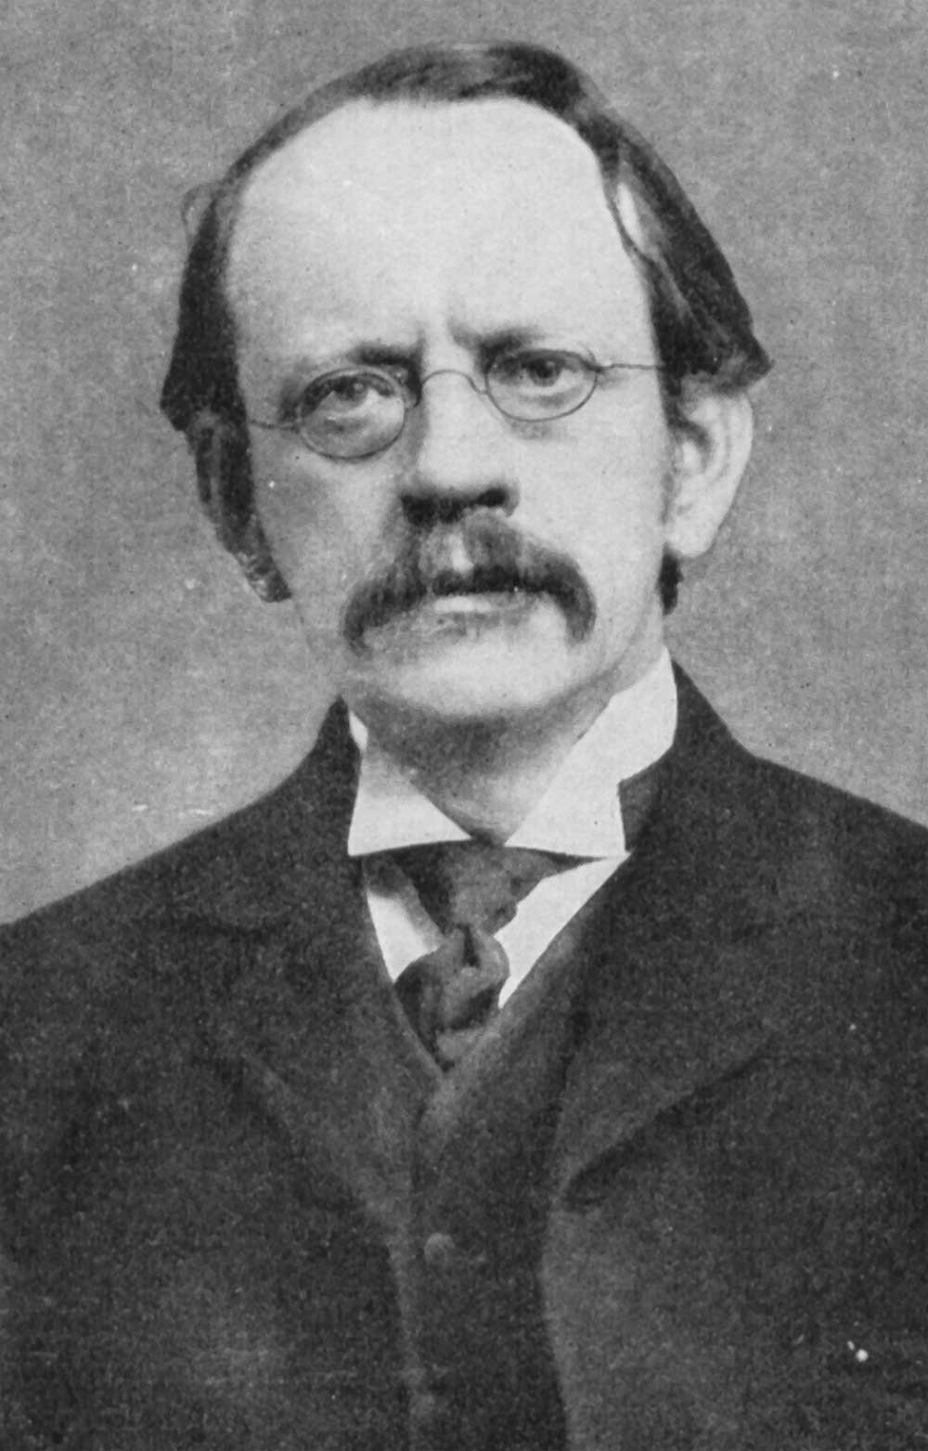
Biografia de Joseph John Thomson

Joseph John Thomson (1856-1940) foi físico britânico. Descobriu o elétron. Recebeu o Prêmio Nobel de Física, em 1906. Foi Diretor do Laboratório Cavendish, da Universidade de Cambridge.
Joseph John Thomson (1856-1940) nasceu em Cheetham Hill, perto de Manchester, Inglaterra, no dia 18 de dezembro de 1856. Seu pai comerciava livros raros e antigos. Joseph era leitor ávido e bom estudante. Aos 14 anos de idade, foi enviado para o Owens College, hoje Vitoria University of Manchester.
Com 19 anos, completou seus estudos de engenharia e foi diretamente para o Trinity College, na Universidade de Cambridge, onde obtivera uma bolsa de estudos. Foi submetido ao exame competitivo conhecido por Mathematical Tripos, sendo classificado em segundo lugar.
Em 1881 escreveu um artigo científico que foi o precursor da teoria de Einstein. Nele mostrava que massa e energia se equivalem. Tinha então 24 anos. Ao diplomar-se, passou a trabalhar no Laboratório Cavendish, da Universidade de Cambridge, onde em 1884 assumiu a chefia, embora criticado por ter apenas vinte e oito anos.
Em 1890 casa-se com Rose Paget, aluna de seus cursos avançados. Em 1892 nasceu seu filho George Paget Thomson. Em 1897 descobriu a mínima partícula, o "elétron", assim estabelecendo a teoria da natureza elétrica da matéria.
Em suas experiências com o raio catódico, descoberto pelo físico Crookes, Thomson verificou que além de serem desviados por um imã, também eram desviados por um campo elétrico, o que dentro das leis da eletrodinâmica, confirmava que os raios catódicos eram correntes de partículas dotadas de carga elétrica.
Thomson empreendeu então a tarefa de medir a massa relativa da partícula de carga elétrica negativa que hoje conhecemos por elétron. Descobriu que a a massa de cada uma era cerca de 2000 avos de um átomo de hidrogênio. Ao mesmo tempo calculou a velocidade do elétron e achou que era de cerca de 256 000 km por segundo.
Em 1897 houve alguma relutância em aceitar a ideia dessas partículas, por isso Thomson sugeriu que elas fossem fotografadas. O professor Thomson encarregou seu aluno Charles T. R. Wilson, de solucionar esse problema. Wilson construiu um dispositivo em que podia produzir rapidamente a umidade e também as partículas atômicas. Trabalhou durante anos e finalmente em 1911 aperfeiçoou sua "câmera de nuvem".
O trabalho estava completo. A partícula negativa que Thomson descobrira fora pesada, sua velocidade fora medida e de certo modo seu retrato estava tirado. Já naquela época recebera o nome de elétron. Thomson deixou precioso legado de manuais de Física, Matemática e Química.
Joseph John Thomson morreu em Cambridge, Inglaterra, no dia 30 de agosto de 1940.
